Intergastra – Führende Fachmesse für innovatives Gastrobusiness
1. bis 5. Februar 2014, Messe Stuttgart, Halle 9, Stand B45

INTERNORGA – Leitmesse für den Außer-Haus-Markt
14. bis 19. März 2014 in Hamburg, Halle B2.EG, Stand 106

Neun Jahrzehnte unter Volldampf
Schaerer blickt auf 90 Jahre Kaffeemaschinenproduktion zurück

Lonsee-Urspring, 13.01.2014 – 2014 ist für Schaerer ein Jubiläumsjahr: Vor genau 90 Jahren stellte das Schweizer Traditionsunternehmen die erste Kaffeemaschine vor. Diese hatte mit den heutigen Modellen aus dem umfangreichen Schaerer-Portfolio nicht wirklich viel gemein: Statt dessen erinnerte der einfache Mengenbrüher mit Behältergrößen von zweimal 125 Litern zunächst noch deutlich an die Sterilisationsapparate, mit denen sich die Schaerer AG seit ihrer Gründung 1892 einen Namen gemacht hatte. Das umfassende Wissen über die Anwendung von Dampf und die langjährige Erfahrung in der Metallverarbeitung sowie die hohe Präzision in der Fertigung kamen dem neuen Unternehmenszweig der Kaffeemaschinen – damals „Breakfast-Apparate“ – dabei von Anfang an zugute. Durch ständige Innovationen konnte sich Schaerer über die Jahre zu einem Technologieführer im Bereich Kaffeemaschinen entwickeln.

Zwischen 1924 und heute liegen vielfältige Modellreihen, die kontinuierlich an die Bedürfnisse der Kunden angepasst wurden. Als technologische Meilensteine gelten in diesem Zusammenhang die Entwicklung einer automatischen Kolbenmaschine im Jahr 1957, die Lancierung der ersten vollautomatischen Kaffeemaschine mit Dosiereinrichtung und eingebauter Mühle 1970 sowie die Vorstellung des ersten automatischen Cappuccino-Systems 1997. Damit konnte Schaerer bereits frühzeitig integrierte Kaffee-Milch-Lösungen anbieten und der sich wandelnden Nachfrage des Marktes Rechnung tragen. „Rückblickend betrachtet haben vor allem Innovation, die schnelle Umsetzung spezifischer Kundenbedürfnisse, das Qualitätsbewusstsein sowie eine konsequente Serviceorientierung den erfolgreichen Werdegang des Unternehmens gesichert“, so Peter Althaus, CEO der Schaerer AG.

Trotz eines kurzen Abstechers in die Welt der Privatanwender – 1994 in Zusammenarbeit mit der Firma Solis – ist Schaerer der klassischen Ausrichtung im Rahmen der professionellen Kaffeezubereitung über die Jahre treu geblieben und hat den Wandel in diesem Umfeld konsequent begleitet. Neben der traditionellen Gastronomie gewinnen die Segmente der Gemeinschaftsverpflegung und Büroversorgung, Kettenbetriebe oder Bäckereien im Tagesgeschäft zunehmend an Bedeutung. Nicht zuletzt aufgrund der neuen Zielgruppen und der weltweiten Verbreitung der Schaerer Kaffeemaschinen gilt es heutzutage noch mehr, die Anforderungen auf Kundenseite zu berücksichtigen. „Es geht nicht mehr nur allein um die Kaffeezubereitung selbst. Schlagworte wie Usability – insbesondere im Zuge der Reinigung, Individualisierung, Performance und Total Cost of Ownership sind aus den täglichen Gesprächen nicht mehr wegzudenken. Jeder Markt hat seine eigenen Regeln und unsere Hauptaufgabe besteht darin, den Spagat zwischen den unterschiedlichsten Ansprüchen zu schaffen“, präzisiert Althaus die Herausforderung. Die fortschreitende Digitalisierung macht dabei auch vor Kaffeemaschinen keinen Halt mehr. Nicht nur vor dem Hintergrund moderner Telemetrieansätze zur Optimierung der Servicekonzepte sind künftig kommunikative Plattformen gefragt. Touchscreen-Bedienpanels gehören bereits heute vielfach zum Standard und die Maschinen werden sich in den nächsten Jahren noch stärker in mediale Welten einfügen. „Die Spielräume bei der physischen Konfiguration einer Kaffeemaschine sind weitestgehend ausgereizt, jetzt steht die Software – nicht nur im Hinblick auf die Maschinensteuerung – im Fokus. Selbst wenn wir heute beim Gedanken an eine twitterfähige Kaffeemaschine noch schmunzeln, Utopie ist das keinesfalls“, so Peter Althaus abschließend.

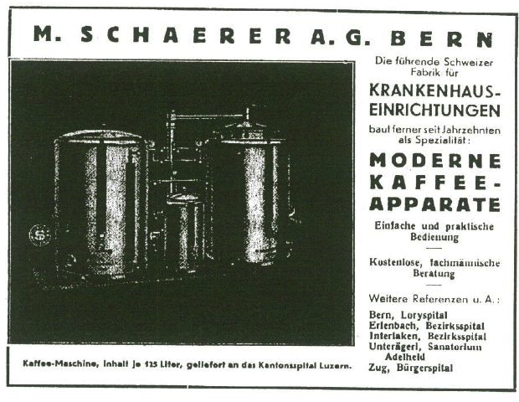 | 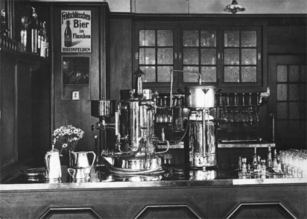 | 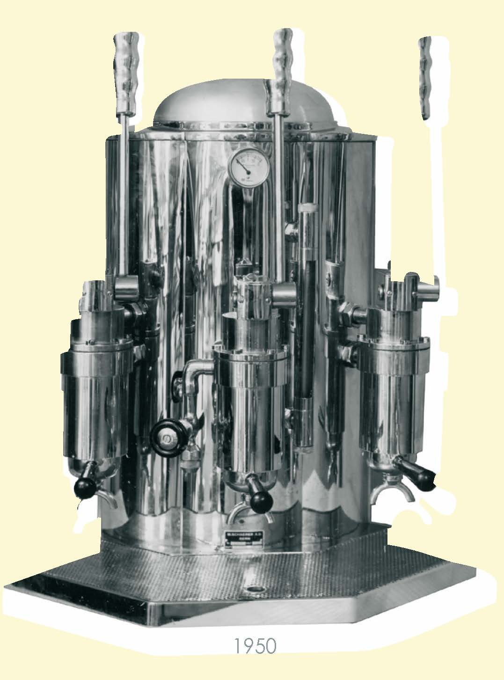
1924: Geburtsstunde der ersten Schaerer Kaffeemaschine | Die Kaffeemaschinen aus dem Hause Schaerer fanden schnell Anklang in der Gastronomie und Spitalverpflegung. | Grundlegend für die Entwicklung von Kaffeemaschinen waren von Anfang an die langjährige Erfahrung in der Metallverarbeitung und hohe Präzision in der Fertigung.
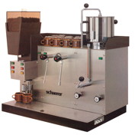 | 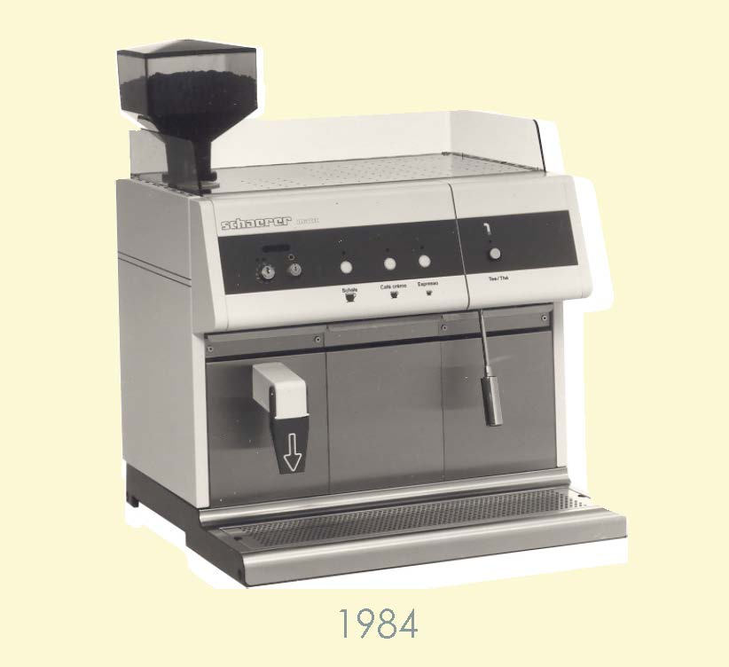 | 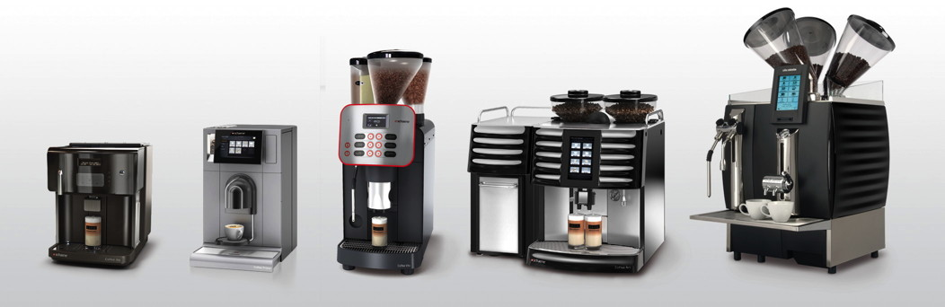
1970: Lancierung der ersten vollautomatischen Kaffeemaschine mit Dosiereinrichtung und integrierter Mühle | 1984: Einführung der Schaerer Matic, die aufgrund der Kaffeequalität, Produktvielfalt und dem reichhaltigen Optionenprogramm als „Königin unter den Kaffeevollautomaten“ in die Schaerer Geschichte eingegangen ist. | High-Tech kompakt verpackt: die heutigen Kaffeemaschinen von Schaerer

Bildanforderung
Bildmaterial finden Sie in unserem Medienportal amid-pr.press-n-relations.com (Suchbegriff „90 Jahre Schaerer Kaffeemaschinen“).Selbstverständlich schicke ich Ihnen die Dateien auch gerne per E-Mail zu. Kontakt: rh@press-n-relations.de

Weitere Informationen:  Schaerer Deutschland GmbH, Silvia Dursch  Siechenlach 1, D-89173 Lonsee-Urspring  Tel.: +49 7336 9525-202  Fax: +49 7336 9525-203  silvia.dursch@schaerer-gmbh.de  www.schaerer-gmbh.de | Presse- und Öffentlichkeitsarbeit:  Press’n’Relations GmbH, Rebecca Hasert  Magirusstraße 33, D-89077 Ulm  Tel.: +49 731 96 287-15  Fax: +49 731 96 287-97  rh@press-n-relations.de  www.press-n-relations.de

Schaerer AG
Die 1892 gegründete Schaerer AG mit Sitz in Zuchwil bei Solothurn gehört zu den weltweit führenden Herstellern vollautomatischer Gastro-Kaffeemaschinen und bietet für jedes Bedürfnis und jeden Leistungsanspruch die passende Lösung. Kunden in der ganzen Welt schätzen die einfache Handhabung, die große Getränkeauswahl auf Knopfdruck und die hervorragende Kaffeequalität. Als Erfinder des vollautomatischen Cappuccino-Systems hat sich das Schweizer Traditionsunternehmen darüber hinaus bereits 1997 als Innovationsführer für Milchlösungen etabliert. Die Schaerer AG ist international präsent mit Tochterfirmen in Deutschland, Belgien und den USA sowie mit über 70 Partnern auf allen Kontinenten.

Schaerer Deutschland GmbH
Die Schaerer Deutschland GmbH wurde 1993 als erste Tochtergesellschaft der Schaerer AG gegründet. Mit inzwischen 15 Mitarbeitern betreut das Team um Geschäftsführer Hansjürg Marti insgesamt 90 Vertriebs- und Servicepartner in ganz Deutschland. Zum Kundenkreis gehören neben Unternehmen aus den Branchen Gastronomie und Hotel auch Bäckereien, Kettenbetriebe oder Büros. Der Sitz des Unternehmens befindet sich seit 2009 in Lonsee-Urspring.

